ACTA DE LA TRIGÉSIMA TERCERA SESIÓN ORDINARIA DE LA COMISIÓN EDILICIA PERMANENTE DE HACIENDA PÚBLICA Y PATRIMONIO MUNICIPAL.

14 DE AGOSTO

Buenos días compañeras Regidoras e invitados especiales, el de la voz JORGE DE JESÚS JUÁREZ PARRA, en mi carácter de Presidente de la Comisión Edilicia Permanente de Hacienda Pública y Patrimonio Municipal, les doy la bienvenida a la Trigésima Tercera Sesión Ordinaria de la Comisión Edilicia Permanente de Hacienda Pública y Patrimonio Municipal.

De acuerdo a las facultades que me confiere el artículo 60 del Reglamento Interior del Ayuntamiento de Zapotlán el Grande, como Presidente de la Comisión Edilicia Permanente de Hacienda Pública y Patrimonio Municipal, se les ha convocado mediante oficio número 1216 con fecha 09 de Agosto y queda satisfecho el requisito establecido en el artículo 28 del mismo cuerpo legal en cita.

Ahora bien, de conformidad con lo dispuesto por los artículos 44, 45, 46, 47 y 49 del ordenamiento municipal en cita, se convoca a los integrantes de esta comisión para que asistieran el día de hoy a esta Sala Juan S. Vizcaíno a las 9:00 de este día 14 de agosto, con la finalidad de llevar a cabo la Trigésima Tercera Sesión Ordinaria de la misma.

Por lo que, siendo las 09:19 nueve horas con diecinueve minutos del día 14 de agosto de la presente anualidad, procedo a nombrar lista de asistencia:

1.- Como primer punto, procedo a desahogar la orden del día, procediendo como primer punto a tomar lista de asistencia:

Regidor | Presente | Ausente
C. JORGE DE JESÚS JUÁREZ PARRA  Regidor Presidente de la Comisión Edilicia Permanente de Hacienda Pública y Patrimonio Municipal | X
LIC. LAURA ELENA MARTÍNEZ RUVALCABA  Regidora Vocal de la Comisión Edilicia Permanente de Hacienda Pública y Patrimonio Municipal | X
MTRA. TANIA MAGDALENA BERNARDINO JUÁREZ  Regidora Vocal de la Comisión Edilicia Permanente de Hacienda Pública y Patrimonio Municipal | X
C. MAGALI CASILLAS CONTRERAS  Regidora Vocal de la Comisión Edilicia Permanente de Hacienda Pública y Patrimonio Municipal | X
C. DIANA LAURA ORTEGA PALAFOX  Regidora Vocal de la Comisión Edilicia Permanente de Hacienda Pública y Patrimonio Municipal. | X

Con lo anterior, se declara la existencia de Quórum Legal.

Quiero agregar que se encuentran con nosotros los invitados especiales:

Regidor | Presente | Ausente
C. JAVIER ORLANDO GONZÁLEZ | X
C. ANA MARÍA DEL TORO TORRES  Encargada de la Hacienda Municipal | X
C. CORINA FRÍAS | X
C. GABRIELA PATIÑO ARREOLA  Asesora de la Comisión | X
C. ANA MONTOYA | X
C. ISABEL DE LA CRUZ | X

Contamos además con la presencia de los Regidores SARA MORENO RAMÍREZ, JESÚS RAMÍREZ SÁNCHEZ, EDGAR JOEL SALVADOR BAUTISTA, EVA MARÍA DE JESÚS BARRETO.

ORDEN DEL DÍA

1. Lista de asistencia, declaración y verificación del quórum legal.
2. Estudio, revisión, análisis y en su caso aprobación y examinación de la tabla de valores catastrales para el ejercicio fiscal 2021
3. Estudio, revisión, análisis y en su caso aprobación y dictaminación respecto del pago por derechos del uso de agua, drenaje, alcantarillado o tratamiento y disposición de aguas residuales del Organismo Público Descentralizados SAPAZA del artículo 65 al 97 del proyecto de la Ley de Ingresos para el ejercicio fiscal 2024.
4. Estudio, revisión, análisis y en su caso aprobación y dictaminación respecto al proyecto de la Ley de Ingresos para ejercicio 2024 para el municipio de Zapotlán el Grande, Jalisco.
5. Asuntos Varios.
6. Clausura.

Pongo a su consideración la orden del día, los que estén de acuerdo hagan el favor de levantar su mano:

REGIDOR | A FAVOR | EN CONTRA | EN ABSTENCIÓN
C. JORGE DE JESÚS JUÁREZ PARRA  Regidor Presidente de la Comisión Edilicia Permanente de Hacienda Pública y Patrimonio Municipal | X
C. LAURA ELENA MARTÍNEZ RUVALCABA  Regidora Vocal de la Comisión Edilicia Permanente de Hacienda Pública y Patrimonio Municipal | X
C. TANIA MAGDALENA BERNARDINO JUÁREZ  Regidora Vocal de la Comisión Edilicia Permanente de Hacienda Pública y Patrimonio Municipal | X
C. MAGALI CASILLAS CONTRERAS  Síndico, Vocal de la Comisión Edilicia Permanente de Hacienda Pública y Patrimonio Municipal | X
C. DIANA LAURA ORTEGA PALAFOX  Regidora Vocal de la Comisión Edilicia Permanente de Hacienda Pública y Patrimonio Municipal | X

DESAHOGO DE LA SESIÓN

En la sesión se analizó y examino sobre la tabla de valores catastrales para el ejercicio fiscal 2021, así como también se analizó sobre el tema respecto del pago por derechos del uso de agua, drenaje, alcantarillado o tratamiento y disposición de aguas residuales del Organismo Público Descentralizados SAPAZA del artículo 65 al 97 del proyecto de la Ley de Ingresos para el ejercicio fiscal 2024.

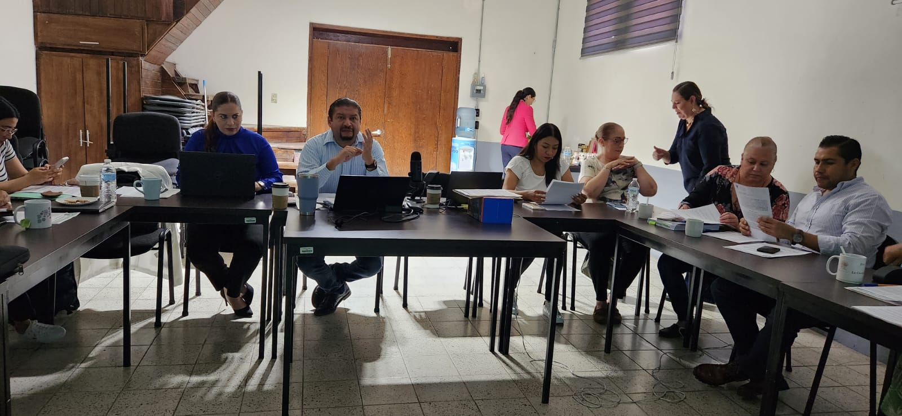

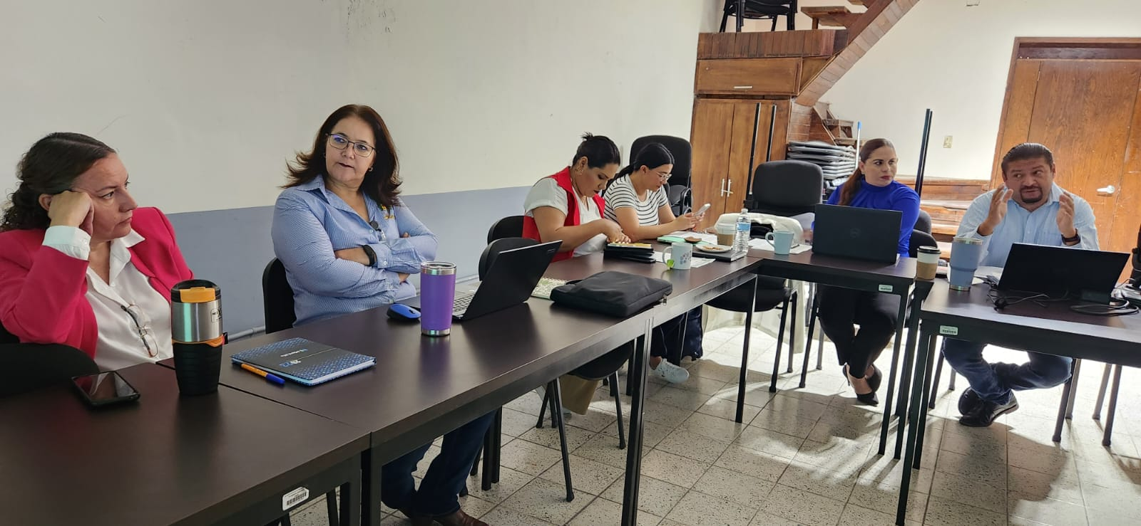

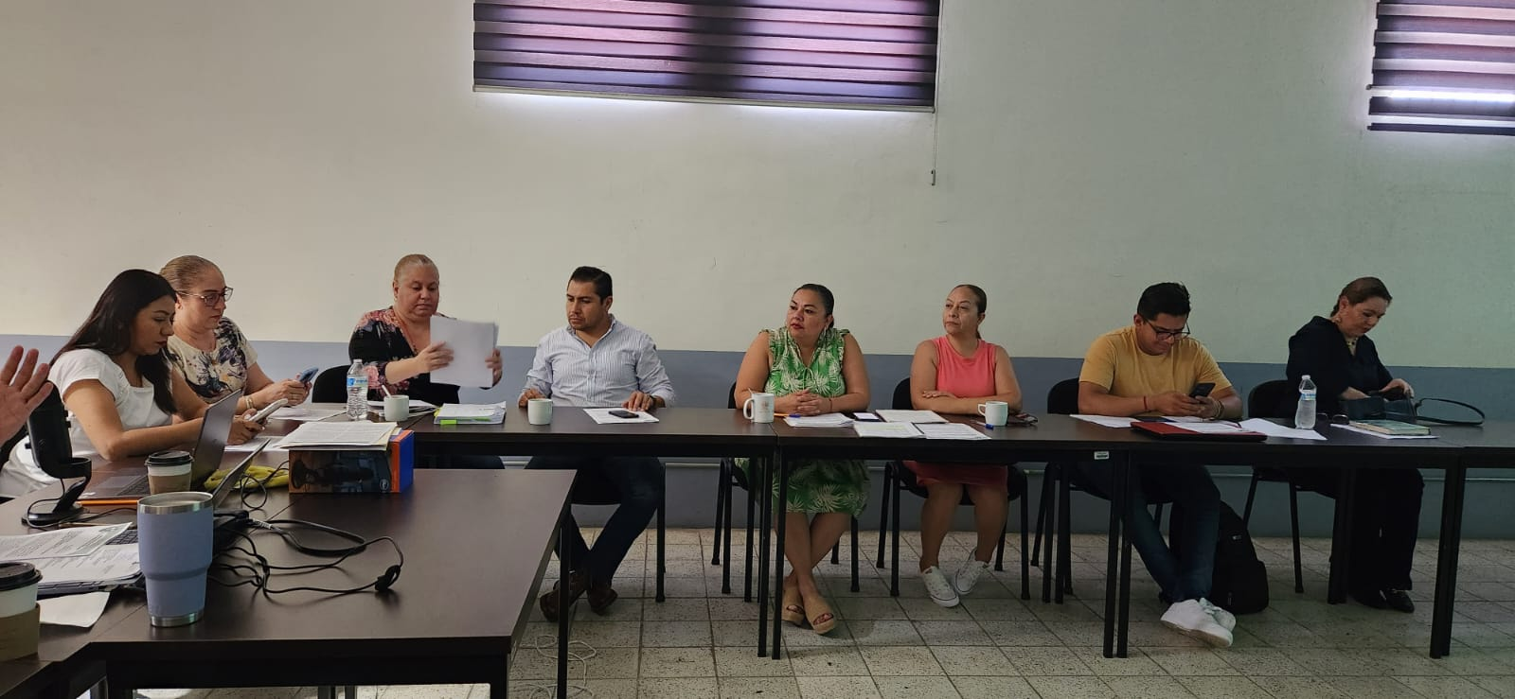

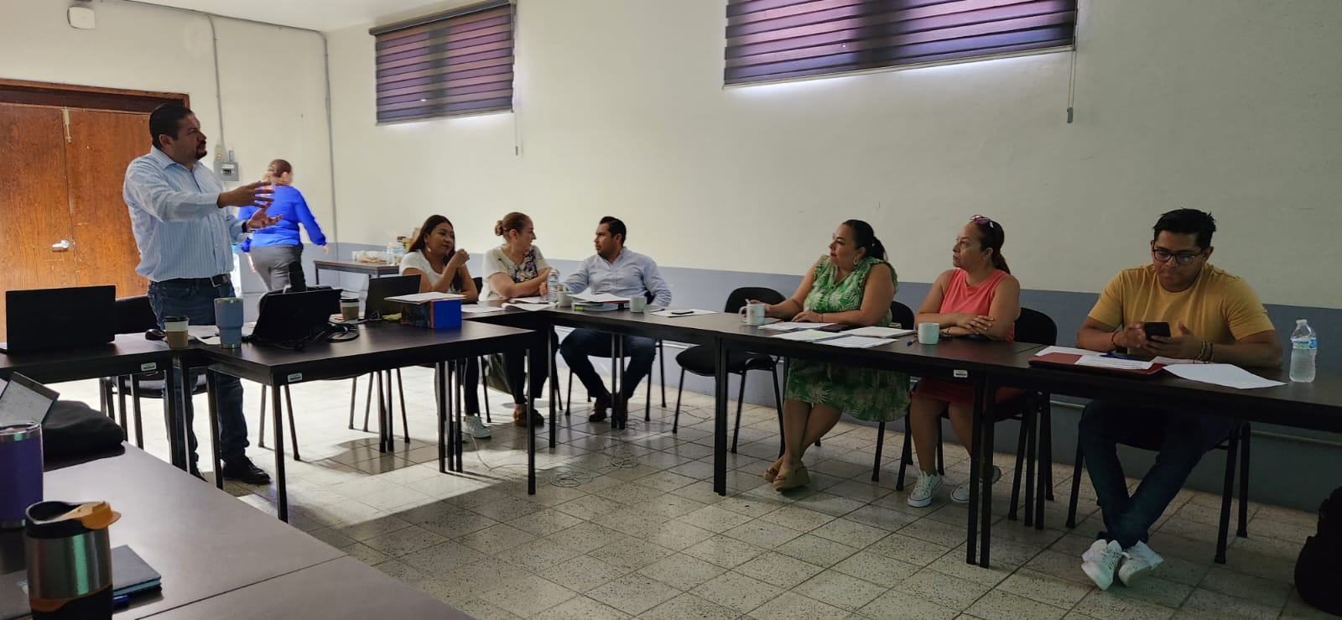

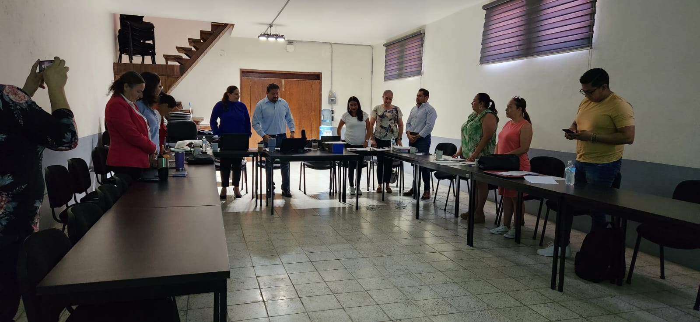

A T E N T A M E N T E
“2024, Año del 85 Aniversario de la Escuela Secundaria Federal Benito Juárez”
2024, Bicentenario en que se otorga el título de “Ciudad” a la antigua Zapotlán el Grande, Jalisco.
A 15 de Marzo 2024

C. JORGE DE JESÚS JUÁREZ PARRA
Regidor Presidente De La Comisión Edilicia Permanente De Hacienda Pública y Patrimonio Municipal De Zapotlán El Grande, Jalisco.

C. LAURA ELENA MARTÍNEZ RUVALCABA
Regidora Vocal de la Comisión Edilicia Permanente De
Hacienda Pública y Patrimonio Municipal

C. TANIA MAGDALENA BERNARDINO JUÁREZ
Regidora Vocal de la Comisión Edilicia Permanente De
Hacienda Pública y Patrimonio Municipal

C. MAGALI CASILLAS CONTRERAS
Síndico, Vocal de la Comisión Edilicia Permanente De
Hacienda Pública y Patrimonio Municipal

C. DIANA LAURA ORTEGA PALAFOX
Regidora Vocal de la Comisión Edilicia Permanente De
Hacienda Pública y Patrimonio Municipal

